Приложение к приказу председателя
Контрольно-счетной палаты
Томской области
от «08» декабря 2025 № 142

Контрольно-счетная палата Томской области

СТАНДАРТ
ВНЕШНЕГО ГОСУДАРСТВЕННОГО ФИНАНСОВОГО КОНТРОЛЯ

«Оценка реализуемости, рисков и результатов достижения целей социального экономического развития Томской области, предусмотренных документами стратегического планирования Томской области»

Вводится в действие с «08» декабря 2025 года

Томск
2025 год

СОДЕРЖАНИЕ
1. | Общие положения | 3
2. | Содержание и организация осуществления стратегического аудита | 4
2.1. | Предмет, цели и вопросы стратегического аудита | 4
2.2. | Критерии стратегического аудита | 5
2.3. | Существенность в стратегическом аудите | 7
2.4. | Аудиторские доказательства | 7
2.5. | Оценка рисков | 8
2.6. | Формы и подходы проведения стратегического аудита | 8
3. | Подготовительный этап проведения мероприятий при осуществлении стратегического аудита | 9
4. | Основной этап проведения мероприятий при осуществлении стратегического аудита | 10
5. | Заключительный этап проведения мероприятий при осуществлении стратегического аудита | 11

Приложение № 1 | Схема применения критериев стратегического аудита
Приложение №2 | Матрица подготовительного этапа стратегического аудита (матрица дизайна)
Приложение №3 | Матрица результатов (по каждому вопросу мероприятия)

1. Общие положения
1.1. Стандарт внешнего государственного финансового контроля Контрольно-счетной палаты Томской области «Оценка реализуемости, рисков и результатов достижения целей социального экономического развития Томской области, предусмотренных документами стратегического планирования Томской области» (далее – Стандарт) разработан на основании статьи 11 Федерального закона от 07 февраля 2011 г. № 6-ФЗ «Об общих принципах организации и деятельности контрольно-счетных органов субъектов Российской Федерации, федеральных территорий и муниципальных образований», статьи 14 Закона от 9 августа 2011 г. № 177-ОЗ «О Контрольно-счетной палате Томской области» (далее - Закон № 177-ОЗ), Общих требований к стандартам внешнего государственного и муниципального аудита (контроля) для проведения контрольных и экспертно-аналитических мероприятий контрольно-счетными органами субъектов Российской Федерации и муниципальных образований, утвержденных постановлением Коллегии Счетной палаты Российской Федерации от 29 марта 2022 г. № 2ПК.
1.2. Стандарт предназначен для применения должностными лицами Контрольно-счетной палаты Томской области (далее – Контрольно-счетная палата, КСП Томской области) при организации и проведении контрольных и экспертно-аналитических мероприятий (далее также – мероприятия) при осуществлении полномочия по оценке реализуемости, рисков и результатов достижения целей социально-экономического развития Томской области, предусмотренных документами стратегического планирования Томской области, в пределах компетенции Контрольно-счетной палаты (далее – стратегический аудит).
1.3. Целью Стандарта является определение общих требований, которые должны выполняться Контрольно-счетной палатой при организации и проведении мероприятий при осуществлении стратегического аудита.
1.4. Задачей Стандарта является определение характеристик, правил и процедур организации и проведения мероприятий при осуществлении стратегического аудита, в том числе определение:
- предмета, целей, вопросов стратегического аудита;
- критериев стратегического аудита;
- форм и подходов проведения стратегического аудита;
- этапов проведения мероприятий при осуществлении стратегического аудита.
1.5. При организации и проведении мероприятий при осуществлении стратегического аудита должностные лица Контрольно-счетной палаты обязаны руководствоваться Конституцией Российской Федерации, бюджетным законодательством Российской Федерации, иными нормативными правовыми актами Российской Федерации и Томской области, Регламентом Контрольно-счетной палаты, Стандартом, а также иными правовыми актами Контрольно-счетной палаты.
1.6. Решение вопросов, не урегулированных настоящим Стандартом, осуществляется председателем Контрольно-счетной палаты.
1.7. Для целей настоящего Стандарта применяются следующие термины и определения:
1) стратегические цели – цели, установленные в документах стратегического планирования Томской области, разрабатываемых в рамках целеполагания, планирования и программирования на региональном уровне;
2) участники стратегического управления (объекты стратегического аудита) - участники стратегического планирования, а также иные органы и организации, в отношении которых Контрольно-счетная палата вправе осуществлять внешний государственный финансовый контроль в пределах своих полномочий, установленных Законом № 177-ОЗ;
3) прямое государственное воздействие - фактическая деятельность участников стратегического управления в рамках реализации своих функций и полномочий;
4) программно-целевой инструмент (далее - программа) - утвержденный участником стратегического управления, вышестоящим или иным уполномоченным органом (организацией), на определенный срок документ, определяющий стратегические цели и (или) разработанный для их реализации, содержащий мероприятия, финансовые и иные ресурсы, предусмотренные для достижения стратегических целей, включая различные сферы (отрасли);
5) целевые группы - группы граждан, организаций, позиционируемые участниками стратегического управления в качестве выгодоприобретателей от реализации программ и (или) прямого государственного воздействия;
6) выгодоприобретатели - группы граждан, организаций, потребности или интересы которых целенаправленно или непреднамеренно затрагиваются программой и (или) прямым государственным воздействием;
7) непосредственный результат - конкретные продукты, формируемые вследствие реализации программ и (или) прямого государственного воздействия и возможные для использования выгодоприобретателями. К непосредственным результатам относятся продукты всех видов деятельности участников стратегического управления, в том числе материальные ценности (объекты инфраструктуры, оказанные услуги и так далее) и нематериальные ценности (механизмы правового регулирования, интеллектуальные права и так далее), продукты законотворческой деятельности;
8) конечный результат - совокупность значимых изменений, возникающих у выгодоприобретателей после использования непосредственных результатов;
9) итоговые эффекты - планируемые или фактические средне- и долгосрочные социально-экономические изменения. К итоговым эффектам относятся широкомасштабные изменения общегосударственного характера (состояния общества, общественных отношений, экономики и социальной сферы, системы государственного управления).

2. Содержание и организация осуществления стратегического аудита
2.1. Предмет, цели и вопросы стратегического аудита
2.1.1. К предмету стратегического аудита относится достижение стратегических целей, в том числе:
1) актуальные и прогнозируемые проблемы социально-экономического развития и их причины, ожидания целевых групп, связанные с достижением стратегических целей;
2) проекты программ, действующие и реализованные программы, деятельность участников стратегического управления по их инициированию (разработке), реализации и завершению, а также ожидаемые и фактические результаты программ (непосредственные результаты, конечные результаты, итоговые эффекты);
3) состояние отдельных элементов системы государственного управления, включая функционирование управленческих, финансово-бюджетных, информационно-телекоммуникационных, правовых и иных элементов системы государственного управления.
В рамках предмета стратегического аудита также оценивается планируемая или фактическая деятельность объекта стратегического аудита, направленная на достижение стратегических целей, в пределах полномочий, установленных законодательством Российской Федерации и Томской области.
2.1.2. Целями стратегического аудита являются:
1) оценка реализуемости стратегических целей, которая проводится для определения вероятности и возможности достижения стратегических целей посредством оценки соответствующих программ как на этапе их разработки, так и в процессе их реализации;
2) оценка рисков достижения стратегических целей, которая включает анализ и оценку факторов, способных оказать негативное влияние на достижение стратегических целей, в том числе путем оценки документов стратегического планирования, разрабатываемых в рамках прогнозирования и целеполагания. Оценка рисков осуществляется в целях определения наличия и степени влияния внутренних и внешних условий (факторов) на достижение стратегических целей, включая, в том числе оценку рисков соответствующих программ и (или) прямого государственного воздействия, направленных на их достижение;
3) оценка результатов достижения стратегических целей, которая проводится для установления и оценки непосредственных и конечных результатов, а также итоговых эффектов, запланированных или полученных в ходе реализации программ и (или) осуществления прямого государственного воздействия, направленных на достижение стратегических целей.
Оценка результатов достижения стратегических целей среди прочего включает:
- оценку достижения (возможности достижения) по итогам реализации программы намеченных конечных результатов;
- оценку того, стали (станут) ли результаты программы причиной значительных непреднамеренных изменений в сферах, затрагивающих интересы целевых групп и выгодоприобретателей;
- оценку того, в какой степени программы или проекты программ дублируют или противоречат другим программам или отдельным действиям в рамках планируемого или реализуемого прямого государственного воздействия;
- оценку надежности и актуальности показателей непосредственного результата, конечного результата и итогового эффекта программы или проекта программы, достоверности их фактических или целевых значений соответственно.
2.1.3. Вопросы стратегического аудита определяются по каждой цели и должны ей соответствовать. Вопросы стратегического аудита должны быть конкретными, нейтральными и позволять получить на них ответ. Количество вопросов по каждой цели стратегического аудита должно быть сравнительно небольшим, но они должны быть существенными и важными.
2.1.4. Цели или вопросы стратегического аудита также могут быть направлены на оценку таких параметров, как целевые и прогнозные значения социально-экономического развития, предусмотренные программами, включая документы стратегического планирования, разрабатываемые в рамках целеполагания, прогнозирования, планирования и программирования, риски и значимость деятельности участников стратегического управления, актуальность программ для достижения стратегических целей, обоснованность стратегических целей и результатов, согласованность формируемой или сформированной системы стимулов, взаимная непротиворечивость и взаимодополняемость стратегических целей, прямых государственных воздействий и результатов, прямое причинно-следственное влияние прямых государственных воздействий на достижение стратегических целей, широта охвата распространенности результатов программ и (или) государственного воздействия с точки зрения территориального или отраслевого охвата, охвата различных целевых групп, устойчивость фактических или ожидаемых результатов и эффектов в долгосрочном периоде. Также в процессе постановки целей и формулирования вопросов могут быть определены иные аспекты стратегического аудита с учетом специфики сферы (предметной области), в которой осуществляет свою деятельность объект стратегического аудита.
2.1.5. К целям и вопросам стратегического аудита также относятся оценки планируемого (фактического) межотраслевого и (или) межведомственного влияния на конечные результаты и итоговые эффекты соответствующих программ и государственной политики в соответствующих сферах.
2.2. Критерии стратегического аудита
2.2.1. Критерии стратегического аудита обеспечивают контекст для оценки аудиторских доказательств и понимания результатов, выводов и рекомендаций стратегического аудита. Критерии стратегического аудита могут основываться на нормативных правовых документах, ожидаемых результатах, лучших практиках и иных эталонах для сравнения. Критерии стратегического аудита определяют требуемое состояние или ожидание в отношении аспекта предмета исследуемого в ходе стратегического аудита.
2.2.2. Критерии стратегического аудита могут при необходимости предварительно направляться и обсуждаться с представителями объекта стратегического аудита, в целях их более детальной проработки на подготовительном этапе по решению руководителя мероприятия до их включения в программу проведения мероприятия при осуществлении стратегического аудита.
2.2.3. Критерии стратегического аудита формулируются с учетом доступности и возможности (ограничений) применения методов, необходимых для их использования в стратегическом аудите. Критерии стратегического аудита формулируются в достаточном количестве для каждого вопроса мероприятия с учетом следующих требований:
уместность - результатом применения уместных критериев стратегического аудита является информация, дающая ответ на вопрос мероприятия или на один из аспектов вопроса мероприятия с учетом цели мероприятия;
полнота - критерии стратегического аудита являются полными, если информация, подготовленная в соответствии с такими критериями, отражает все важные факторы, которые могли бы повлиять на решения, принимаемые должностными лицами Контрольно-счетной палаты на основе такой информации. Полнота критериев стратегического аудита подразумевает наличие при необходимости контрольных количественных или качественных показателей, характеризующих полное раскрытие информации об исследуемом предмете (аспекте предмета);
надежность - надежными считаются критерии стратегического аудита, которые при применении в аналогичных обстоятельствах разными должностными лицами Контрольно-счетной палаты позволяют выполнить последовательную оценку или измерение оцениваемого аспекта предмета стратегического аудита, включая при необходимости предоставление и раскрытие используемой информации;
нейтральность - результатом применения нейтральных критериев стратегического аудита является получение непредвзятой информации;
понятность - результатом применения понятных критериев стратегического аудита является получение информации, на основе которой делается суждение, доступное для понимания.
2.2.4. При проведении стратегического аудита применяются следующие виды критериев.
Критерии стратегической результативности определяют степень достижения (достижимости) непосредственных и конечных результатов, наличие логики достижения непосредственных и конечных результатов, значимость конечных результатов для целевых групп вследствие создания и функционирования соответствующих непосредственных результатов. При этом могут определяться полнота непосредственных и конечных результатов, достаточность их перечня, хронология (своевременность) получения, риски и возможности получения.
Критерии релевантности (актуальности) отражают, в какой степени непосредственные, конечные результаты программ, итоговые эффекты актуальны для достижения стратегических целей, удовлетворения потребностей, интересов и целей выгодоприобретателей, сохраняется ли соответствие приоритетам при изменении обстоятельств (гибкость и актуализация прямого государственного воздействия в части адаптации к существенным изменениям внешней среды).
Критерии обоснованности (доказательности) отражают, в какой степени и каким образом обосновано достижение целевых параметров стратегических целей, включая описание причин выбранных подходов к обоснованиям, описание предположений, источников данных, результатов анализа, иных способов проверки и подтверждения обоснований (доказательств).
Критерии согласованности отражают уровень комплексности и взаимной непротиворечивости (взаимодополняемости) программ и прямых государственных воздействий, осуществляемых различными участниками стратегического управления, степень скоординированности и сотрудничества по достижению стратегических целей.
Критерии охвата (масштаба) отражают степень распространенности непосредственных и конечных результатов, итоговых эффектов программ и прямого государственного воздействия с точки зрения территориального охвата, охвата различных целевых групп, охвата групп выгодоприобретателей и так далее.
Критерии влияния (вклада) отражают степень, в которой программа и (или) прямое государственное воздействие явились причиной или, как ожидается, послужат причиной значительных системных (структурных) социально-экономических последствий (эффектов). Такие критерии отражают причинно-следственные связи (трансформационные механизмы) программы, включая выявление социальных, экологических и экономических и иных последствий, которые являются более долгосрочными или более широкими по своему охвату, чем те, которые отражаются в критерии стратегической результативности. Критерии влияния предполагают описание целостных и устойчивых изменений в системах или нормах.
Критерии устойчивости отражают степень, в которой достигнутые или ожидаемые конечные результаты и итоговые эффекты длятся или, как ожидается, будут длиться в долгосрочном периоде. Критерий устойчивости направлен на оценку финансового, экономического, социального, экологического и институционального потенциала устойчивости соответствующих результатов и эффектов, необходимого для поддержания и сохранения достигнутых положительных преобразований с течением времени.
2.2.5. Схема применения критериев стратегического аудита представлена в приложении 1 к Стандарту.
2.3. Существенность в стратегическом аудите
2.3.1. Существенность для целей стратегического аудита — это уровень важности и значительности вопросов, выводов, результатов, а также включаемых в итоговые документы по результатам мероприятия рекомендаций.
2.3.2. Результаты и выводы считаются существенными, если они соответственно по отдельности или в совокупности могут оказать влияние на принятие конкретных управленческих решений или изменение процедур их принятия.
2.3.3. Существенность рекомендаций, выдаваемых объектам стратегического аудита и иным заинтересованным органам и организациям по итогам мероприятий, определяет востребованность, а также вероятность их практического применения адресатом в работе, в том числе предполагающего изменение конкретных управленческих решений или процедур их принятия.
2.3.4. Повышенное внимание к существенности является одним из приоритетов мероприятия при осуществлении стратегического аудита на всех его этапах. Применение существенности позволяет делать взвешенные выводы с учетом особенностей социальных и политических аспектов предмета стратегического аудита, определения целей и вопросов стратегического аудита, критериев, оценки документации, аудиторских доказательств, управления рисками, связанными с получением неуместных или незначимых результатов, документирования результатов и формулирования выводов и рекомендаций.
2.3.5. Существенность в стратегическом аудите может содержать количественные и качественные аспекты. К количественным аспектам могут относиться, например, вопросы соотношения ожидаемых результатов от реализации рекомендаций и затрат на их реализацию. К качественным аспектам существенности могут относиться, например, вопросы потенциальной социально-экономической значимости для целевых групп.

2.4. Аудиторские доказательства

2.4.1. Для достижения целей стратегического аудита, а также для подтверждения выводов и рекомендаций необходимо получить достаточные и надлежащие аудиторские доказательства с учетом положений стандартов Контрольно-счетной палаты Томской области: «Общие правила проведения контрольного мероприятия», «Общие правила проведения экспертно-аналитического мероприятия».
2.4.2. При оценке достаточности доказательств могут быть использованы следующие подходы:
чем выше аудиторский риск, тем выше требования к количеству (достаточность) и качеству (насколько являются надлежащими) доказательств;
наличие большого количества аудиторских доказательств не компенсирует недостаток уместности, валидности или надежности;
обычно требуется больше аудиторских доказательств, когда представители объекта стратегического аудита имеют другое (отличное от мнения должностных лиц Контрольно-счетной палаты) мнение.
2.5. Оценка рисков
2.5.1. Оценка рисков достижения стратегических целей, предусмотренных программами, может рассматриваться в качестве одной из целей стратегического аудита.
Оценка рисков достижения стратегических целей включает анализ и оценку факторов, способных оказать негативное влияние на достижение стратегических целей, в том числе путем оценки документов стратегического планирования, разрабатываемых в рамках прогнозирования и целеполагания. Оценка рисков осуществляется в целях определения наличия и степени влияния внутренних и внешних условий (факторов) на достижение стратегических целей, включая в том числе оценку рисков соответствующих программ или прямого государственного воздействия, направленных на их достижение.
2.5.2. Под риском в рамках Стандарта понимается влияние неопределенности на достижение стратегических целей.
2.5.3. Целями оценки рисков являются:
выявление потенциальных областей, ситуаций, препятствующих достижению стратегических целей;
определение рисков и анализ тех, которые являются наиболее важными и критичными для достижения стратегических целей;
выявление наличия системы управления рисками у объекта стратегического аудита и проведение первоначальной оценки уровня зрелости системы управления рисками объекта стратегического аудита, формирование рекомендаций по созданию, совершенствованию системы управления рисками объекта стратегического аудита;
анализ того, какие мероприятия планирует, осуществляет объект стратегического аудита для минимизации рисков, формирование рекомендаций по совершенствованию, выработке мер по уменьшению рисков.
2.6. Формы и подходы проведения стратегического аудита
2.6.1. Стратегический аудит может осуществляться как в качестве отдельного контрольного или экспертно-аналитического мероприятия, так и в ходе контрольного или экспертно-аналитического мероприятия, одним из вопросов программы которого является осуществление стратегического аудита.
2.6.2. Формы и методы осуществления Контрольно-счетной палатой стратегического аудита определяются Контрольно-счетной палатой самостоятельно.
При осуществлении стратегического аудита могут применяться такие методы государственного финансового контроля как проверка, ревизия, обследование, конкретное сочетание которых зависит от целей мероприятия.
2.6.3. При осуществлении стратегического аудита может проводиться:
- оценка реализуемости стратегических целей, достижение которых предусматривается соответствующими программами (на стадиях разработки или реализации программ). При этом могут учитываться результаты экспертиз, проводимых Контрольно-счетной палатой, оценка запланированных или реализующихся мер прямого государственного воздействия;
- контроль и оценка текущего достижения стратегических целей, мониторинг рисков и факторов их реализации для формирования оперативного прогноза влияния внутренних и внешних условий, в том числе рисков, на достижение стратегических целей программ (в ходе мониторинга реализации программ);
- контроль и оценка результативности достижения стратегических целей посредством проверки и анализа фактического уровня достижения целевых значений показателей (индикаторов) соответствующих программ, оценки итоговых эффектов от реализации стратегических целей, в том числе с учетом фактических непосредственных и конечных результатов прямого государственного воздействия, иных внешних и внутренних факторов и условий.
2.6.4. Стратегический аудит может проводиться в рамках одного или нескольких следующих подходов:
1) системно-ориентированный подход, в рамках которого анализируется надлежащее функционирование различных систем управления или элементов соответствующих систем, обеспечивающих соответствие предмета стратегического аудита установленным критериям (например, систем мониторинга показателей и оценки эффективности (результативности), системы управления рисками, проектной деятельности и так далее);
2) проблемно-ориентированный подход, в рамках которого анализируется наличие проблем (предполагаемых отклонений от критериев), устанавливаются соответствующие причины их возникновения, формулируются рекомендации, направленные на устранение причин возникновения данных проблем;
3) результат-ориентированный подход, в рамках которого анализируются фактические или ожидаемые непосредственные или конечные результаты на основе установления критериев и отклонений от них и формулируются рекомендации, направленные на то, чтобы подобные отклонения были исключены.
2.6.5. Организация и проведение мероприятий при осуществлении стратегического аудита проводится в три этапа: подготовительный этап, основной этап, заключительный этап.

3. Подготовительный этап проведения мероприятия при осуществлении
стратегического аудита

3.1. Предварительное исследование на подготовительном этапе помогает определить наиболее ценную информацию и имеющиеся данные о предмете стратегического аудита и его аспектах, подобрать необходимые методы для анализа, тем самым оптимизировать границы и объем аудиторских процедур. По итогам предварительного исследования могут составляться карты данных и матрица подготовительного этапа стратегического аудита (далее - матрица дизайна), где определяются в том числе цели, вопросы и критерии стратегического аудита, методы (количественные, качественные), ограничения, ожидаемые результаты стратегического аудита, предварительные выводы и рекомендации. Для удобства указанные элементы рекомендуется систематизировать в табличной форме в виде матрицы дизайна стратегического аудита, которая включается в рабочую документацию (приложение 2 к Стандарту).
3.2. Надлежащая матрица дизайна отвечает следующим требованиям:
позволяет полно раскрывать поставленные вопросы в контексте проведения стратегического аудита, принимать во внимание возможные ограничения методов и данных;
соответствует требованиям к точности, полноте и убедительности информации, необходимой для ответа на вопросы стратегического аудита и удовлетворения потребностей пользователей отчета;
вписывается в текущие ограничения по времени, трудовым и иным ресурсам;
основывается на надежных и достоверных данных (отсутствие систематических ошибок и искажений, способных привести к неточным выводам).
3.3. Необходимо провести валидацию (проверку полноты, корректности, логической связанности элементов) матрицы дизайна стратегического аудита. Особое значение на этом этапе имеют анализ доступности (включая необходимый формат, состав, уровень агрегации), надежности данных для целей проведения стратегического аудита, уточнение процедур сбора (методологии расчета) и хранения данных в течение периода проведения мероприятия, оценка того, позволяют ли данные и методы их анализа получить ответ, соответствующий вопросу мероприятия, обеспечить необходимый охват предмета мероприятия стратегическим аудитом.
3.4. Уточненная и дополненная по итогам валидации матрица дизайна включается в рабочую документацию, на ее основе в случаях и порядке, предусмотренных стандартами внешнего государственного финансового контроля КСП Томской области «Общие правила проведения контрольного мероприятия» и «Общие правила проведения экспертно-аналитического мероприятия», разрабатывается программа проведения мероприятия по стратегическому аудиту (далее - программа мероприятия).
3.5. Программа мероприятия является основой, определяющей набор рабочей документации, формируемой в ходе проведения основного этапа, а также при подготовке заключительного этапа и подготовке отчета по результатам стратегического аудита. Руководитель мероприятия в ходе проведения мероприятия проверяет и оценивает соответствие работы, выполняемой должностными лицами Контрольно-счетной палаты и внешними экспертами (в случае их привлечения), программе мероприятия.
3.6. Программа мероприятия является основой для проведения стратегического аудита и определяет все необходимые действия, ресурсы и документацию на всех этапах стратегического аудита.
3.7. После подписания программы мероприятия ответственным исполнителем осуществляется подготовка рабочего плана.

4. Основной этап проведения мероприятия при осуществлении
стратегического аудита

4.1. В процессе сбора фактических данных и информации на основном этапе, как правило, проводится значительный объем аналитических процедур, изучаются данные и результаты проведенных ранее мероприятий.
4.2. Использование данных из различных источников повышает надежность результатов. С возрастанием сложности вопроса стратегического аудита возрастает потребность в использовании не одного, а нескольких способов (методов) для ответа на него и использовании нескольких источников информации и данных. Для таких ситуаций рекомендуется применять комбинацию из различных методов сбора, анализа, обработки и интерпретации данных (информации) в целях всестороннего независимого подтверждения результатов (метод триангуляции).
4.3. Результаты и информация, полученные в ходе стратегического аудита, а также сформулированные выводы и рекомендации в разрезе каждого вопроса мероприятия рекомендуется систематизировать в табличной форме в виде матрицы результатов стратегического аудита (далее - матрица результатов), представляющей собой элемент рабочей документации для сбора основных составляющих частей отчета в структурированном виде (приложение 3 к Стандарту).
4.4. В ходе проведения стратегического аудита обнаруженные факты сравниваются с выбранными критериями, наблюдаемые различия представляют собой подтвержденные доказательствами результаты.
4.5. После характеристики результатов необходимо определить причины и последствия наблюдаемой стратегической результативности (или иного критерия). Как правило, данные процедуры проводятся в завершение основного этапа, но в зависимости от сложности предмета и особенностей получения аудиторских доказательств анализ может проводиться на заключительном этапе.
4.6. Валидация матрицы результатов проводится по аналогии с валидацией матрицы дизайна стратегического аудита в целях обсуждения основных результатов и выводов, достаточности аудиторских доказательств, адекватности выбранных методов анализа и уместности предложений (рекомендаций).
4.7. При осуществлении стратегического аудита по результатам основного этапа контрольного мероприятия оформляется акт; по результатам основного этапа экспертно-аналитического мероприятия - аналитическая записка.

5. Заключительный этап проведения мероприятия при осуществлении
стратегического аудита

5.1. На заключительном этапе проведения мероприятия при осуществлении стратегического аудита при подготовке отчета/заключения о результатах мероприятия могут использоваться структура и содержание матрицы результатов, подготовленной на основном этапе.
5.2. В отчет/заключение о результатах мероприятия при осуществлении стратегического аудита рекомендуется включить краткое описание методов на основании подготовленной матрицы дизайна стратегического аудита и матрицы результатов в случае их применения, а также рекомендуется указать, как выполненные аудиторские процедуры позволили достичь цели стратегического аудита, включая описание методов сбора данных, анализа данных, формирования аудиторских доказательств.
В отчете/заключении о результатах мероприятия при осуществлении стратегического аудита должны быть дополнительно описаны ограничения и степень неопределенности, связанные с надежностью и достоверностью использованных данных в том случае, если данная информация важна для выводов и рекомендаций и данное описание необходимо, чтобы избежать неверной трактовки содержания отчета его пользователями.
5.3. Выводы по результатам стратегического аудита представляют большую ценность, если они ведут к системным рекомендациям, убеждающим в необходимости принятия конкретных решений и выполнения действий.
5.4. Рекомендации по итогам стратегического аудита должны носить системный и приоритетный характер, быть ориентированы на улучшения в конкретной области, быть достаточными для устранения причин и условий выявленных проблем.
5.5. Качественные рекомендации являются адресными (адресованы объекту стратегического аудита, иным органам и организациям, обладающим полномочиями принимать решения и действовать), конкретными, реализуемыми, контролируемыми и экономически эффективными.
5.6. Оформление отчета или заключения по результатам мероприятия осуществляется в соответствии с требованиями Закона № 177-ОЗ, Регламента Контрольно-счетной палаты, стандартов Контрольно-счетной палаты, устанавливающих структуру, требования к содержанию и форму отчета или заключения.

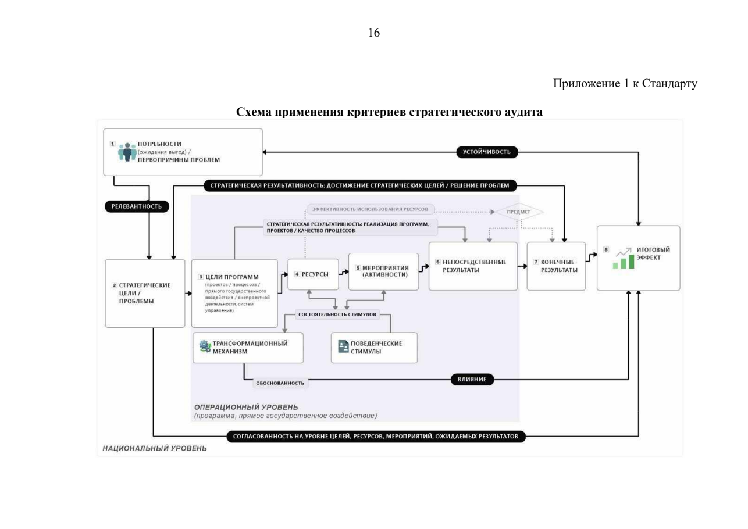

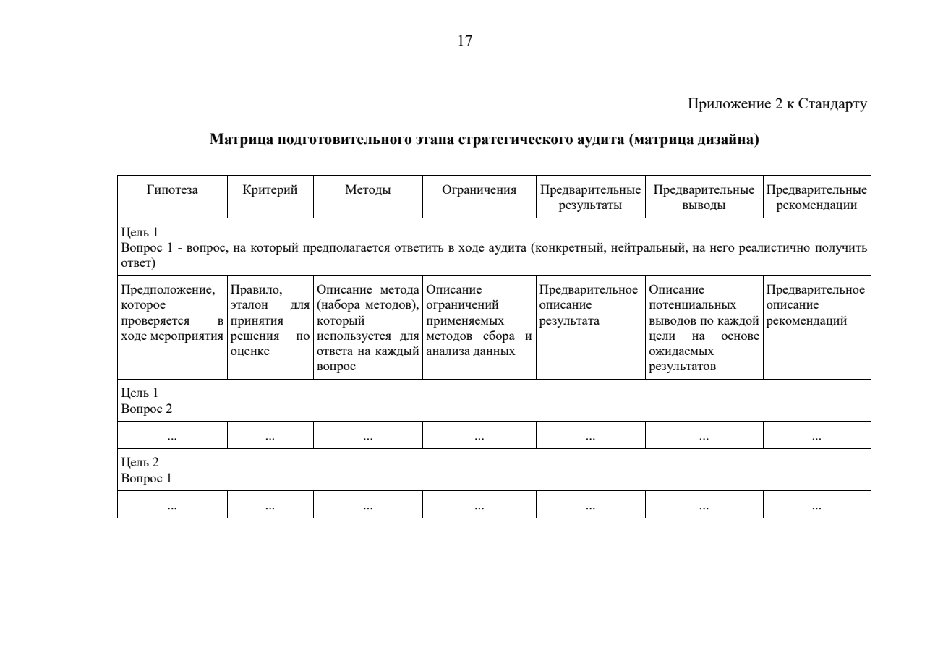

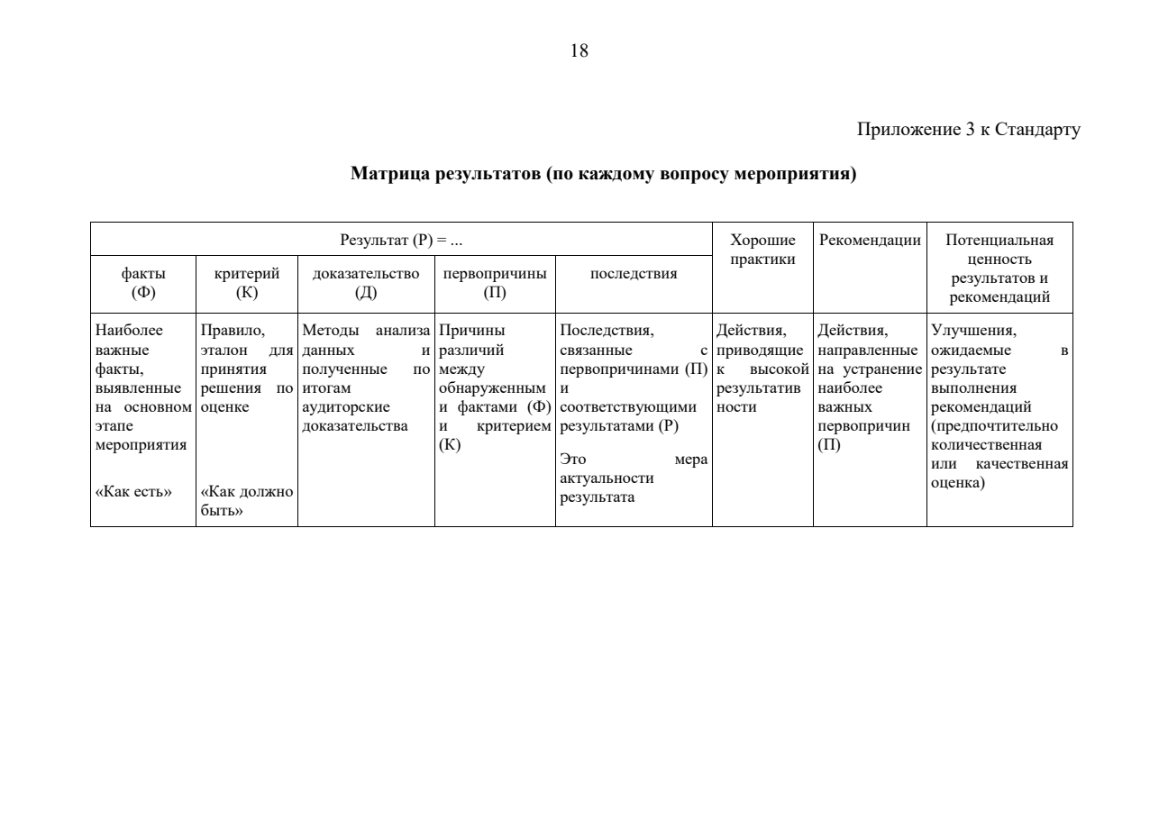

Полученные в ходе стратегического аудита доказательства.
При проведении стратегического аудита могут применяться как все виды критериев, так и один из них.
Вероятность того, что сформулированные выводы и предложения (рекомендации) не содержат информацию, способствующую достижению (повышению достижимости) стратегических целей.
Имеют логическую связь с целями и вопросами мероприятия и значимы для достижения целей мероприятия.
Обоснованность и пригодность применения методик и результатов исследования к конкретным условиям стратегического аудита.
Степень, в которой аудиторские доказательства подтверждаются данными из различных источников или позволяют получать одни и те же результаты при повторном получении.
Действия, обеспечивающие получение достаточных и надлежащих аудиторских доказательств.

